管理体系审核记录表1
过程与活动、  抽样计划 | 涉及  条款 | 受审核部门：拓展部 主管领导：沈伟 陪同人员：王华卫 | 判定
 |  | 审核员：王央央 审核时间：2021年6月7日
审核条款：
QEO: 5.3组织的岗位、职责和权限、6.2目标指标及管理方案、（EO） 6.1.2（环境因素识别与评价+危险源辨识及风险评价）、8.1运行策划和控制、Q8.2 物业管理服务的要求、Q8.3（删除）、Q8.4外部提供的产品和服务的控制、Q8.5.5 交付后的活动、Q8.5.6生产和服务提供的更改控制、Q9.1.2顾客满意
岗位、职责、权限、责任 | QEO:5.3 | 拓展部职责  ⑴负责与物业销售服务有关的要求的确定；组织编制合同文件及时与顾客联系等；  ⑵负责物业销售服务有关的要求的评审等；  ⑶负责市场调查，信息收集、销售服务工作等。  ⑷负责物业销售服务提供的控制、销售服务质量监督管理及不合格销售服务的控制等；  ⑸负责顾客财产、产品防护等。  (6)负责公司外部供方的合同审批的管理活动。  与拓展部负责人沟通，描述的职责和权限与一体化管理体系的职能分配表基本一致。  有办公桌、电脑、空调等能满足部门体系运行需求。 | OK
运行策划和控制 | Q8.1 | 编制与质量管理体系运行控制有关的文件有《与顾客有关的过程控制程序》、《采购控制程序》、《顾客满意度调查控制程序》等。策划建立了《服务外包方管理制度》、《供方绩效准则》等。
目标、指标及完成情况 | Q:6.2 | 部门质量目标：  部门 分目标 考核方法 统计结果（1-4月）  拓展部 1.合同履约率100% 履约率＝履约数÷合同总数×100% 100%  2. 业主满意率≥95% 满意率＝总分数÷业主数×100% 96.67%  3.采购物资合格率100% 合格率＝采购物资检验合格批次÷采购物资总批次×100% 100%  4.合格供方评定率100% 评定率＝合格供方评定数÷合格供方总数×100% 100%  5．办公场所分类处理各类废弃物，有专门收集箱并标识，100%分类回收处理. 处理率＝回收处理数÷应回处理总数×100% 100%  查看2021年1-4月目标考核情况，已经达成目标。 | OK
顾客沟通 | Q  8.2.1 | 顾客沟通方式有面谈、电话、网络等联系形式。确认订单时向顾客了解顾客对服务质量、流程进度等的要求；向顾客报告进度，再次确认服务地点、时间等，及时收集顾客对产品的反馈信息，开展顾客满意度调查，包括顾客抱怨和投诉，未发生顾客投诉。 | OK
与产品和服务要求有关的要求确定 | Q  8.2.2 | 该公司主要涉及：  Q：物业管理服务  E：物业管理服务及相关环境活动  O：物业管理服务及相关职业健康安全管理活动  主要依据合同法、国家法律法规、环境保护法、环境质量标准等要求进行服务，与产品有关的要求主要体现在与顾客所签定的合同/协议中。  另外，该公司确定并收集了产品质量法、合同法、地方环保条例等相关法律法规，将其中的相关要求作为与产品有关要求的补充。  该公司目前在服务提供过程中没有附加要求。 | OK
与产品和服务要求有关的要求评审 | Q  8.2.3 | 1）公司首先在合同中明确了顾客对技术服务的质量要求及技术标准、价格、交货方式、验收方式、货款结算方式等明示要求。  2）确定了技术服务的法律法规要求（技术服务标准等要求）、售后服务等。  3）该公司与产品有关要求主要在合同中体现，在合同签订之前，由总经理组织各相关部门以会议或会签的方式进行评审。  见《合同台帐》，内容包括：序号、顾客名称、合同编号、项目名称、规格型号、评审日期、签定日期、履行情况。  抽查销售合同情况  - 上城区行政中心物业服务委托合同 单位名称：杭州市上城区机关事务中心，2020年11月5日签订。  2020年8月8日合同评审，由拓展部发起，办公室核查、李国虹分管审批、总经理意见王建军。  - 杭州市上城区农居多层公寓建设管理中心，物业范围：婺江三园，签订日期，2021年1月4日  2021年1月3日合同评审，由拓展部发起，办公室核查、李国虹分管审批、总经理意见王建军。  - 杭州市上城区小营街道紫金社区， 物业范围 上城区皮市巷123、125、127号住宅楼  涉及内容：工程维修（亮灯、墙体、下水管道）、环境保洁、停车管理、停车防范等，2021年3月26日-2022年3月25日，签订日期 2021年3月26日，合同评审日期： 2021年3月26日。  - 杭州市上城区人民法院物业服务合同，甲方：杭州市上城区人民法院，服务范围：物业服务、保洁、保安服务、工程维修 ，签订日期2020年12月15日，合同评审日期： 2020年12月11日。  - 杭州市近江六园物业服务中心 ，服务时间 2020年8月1日-2023年7月31日，委托方：杭州上城区近江家园刘元业主委员会。2020年12月19日 签订，合同评审日期： 2020年12月11日。  以上合同均规定了技术服务内容、双方的权利义务、服务交付方式等内容、交付期等内容，  顾客要求明确 。均有双方法人签字和加盖的公章  见以上《合同评审登记表》，评审内容包括对服务交付方式、交付能力、质量要求等进行了评审，认为可以满足。有总经理签字。同意签订合同。
产品和服务要求的变更 | Q  8.2.4 | 经询问，未发生合同变更及顾客要求发生变更造成与先前合同或订单要求表述存在差异的情况。
外部提供过程、产品和服务的控制  分包管理 | Q8.4  O8.1.4 | 编制了CN/QEOP12《采购控制程序》，也制定了《供方绩效准则》明确了根据派交单，编制采购单。对供方进行定期评价，内容包括：供方规模、市场信誉、供货能力；供方的供货期、付款方式；供方质量保证能力等内容。经由总经理确认后，纳入公司合格供方。  提供供应商评审表：包括供应商名称、种类、物料来源（制造商）、企业负责人、业务联系方式、评鉴方式、评鉴意见（相关部门）等内容。  提供的供货商包括：  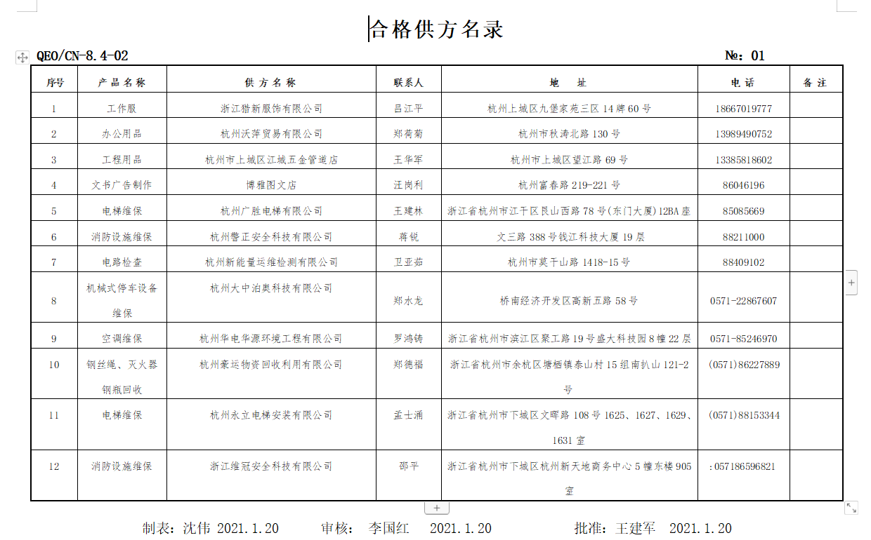  对供应商进行评审，建立合格供应商清单。符合要求。  采购产品，由采购部按合同核对数量、材质单、合格证，验证规格、型号后，在入库单上签字。  ——查采购产品的数量；  分包项目主要为物业管理过程中的电梯维保、消防设施的维保、垃圾清运、绿植外包，抽查消防设施的维保分包方为：杭州警正安全科技有限公司；  提供评价材料：  - 服务许可证；  - 营业执照；  - 服务协议书  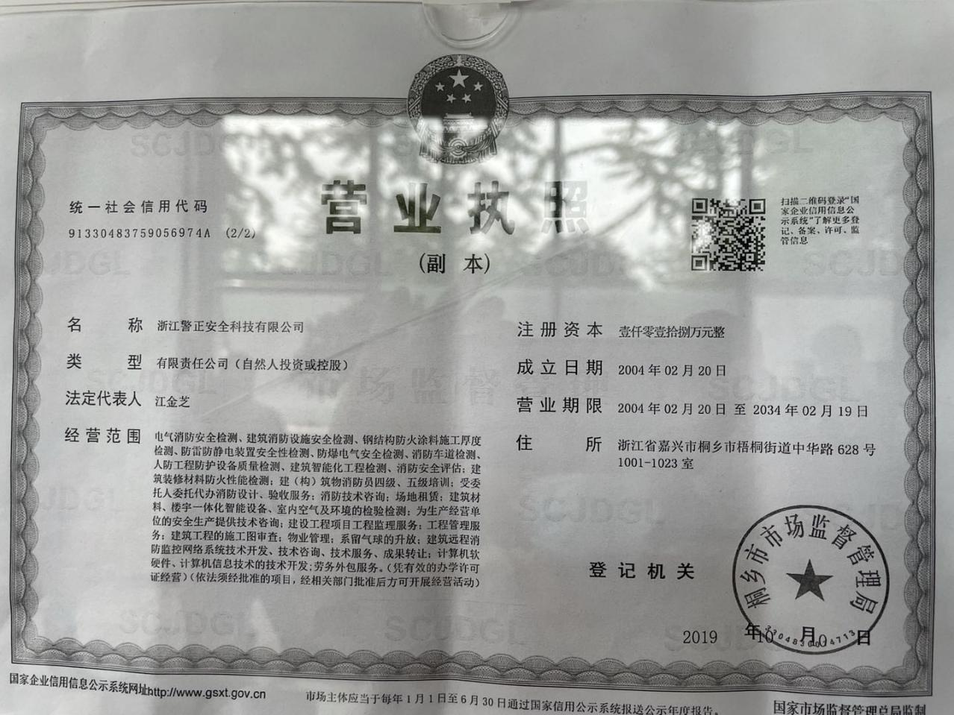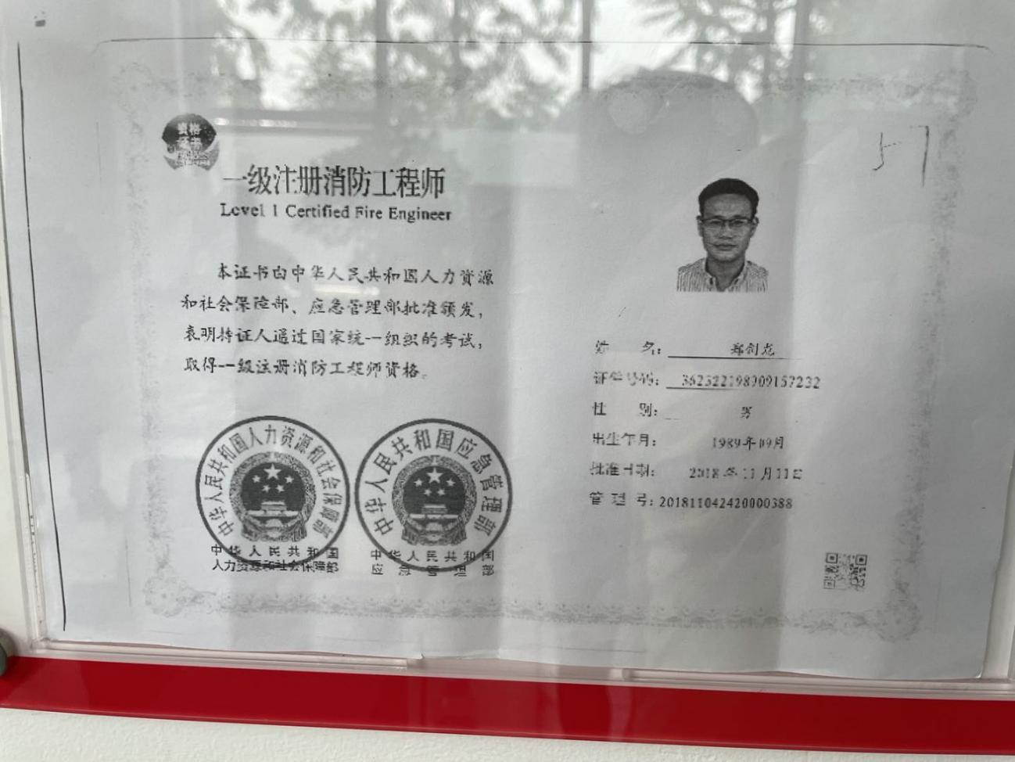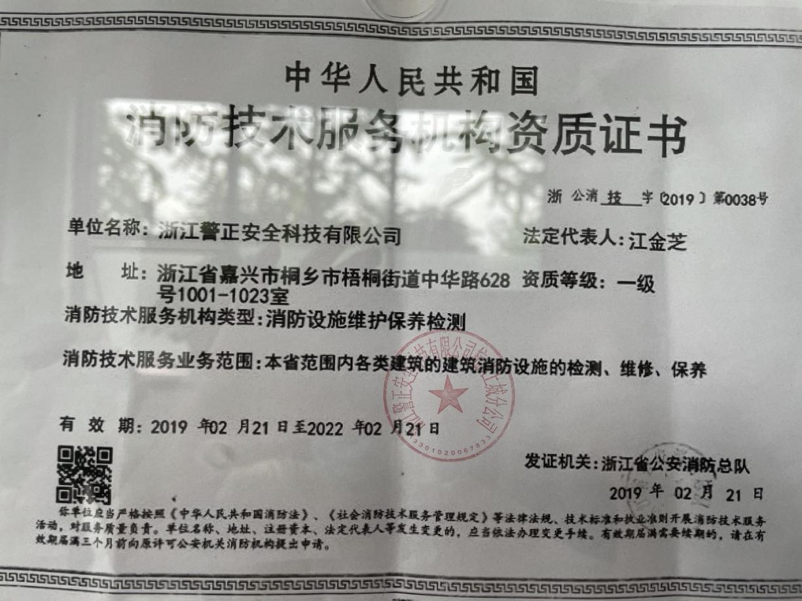  基本符合要求
服务交付后活动 | Q  8.5.5 | 签订合同后为长期服务合同； 日常服务提供过程中接收客户反馈信息；持续改进日常服务工作。
顾客满意度 | Q  9.1.2 | 公司通过电话，走访等形式，接受顾客反馈，了解顾客顾客满意度信息，发放调查表对顾客满意度进行定量测量。  提供“顾客满意程度调查表”，调查主要内容：质量、价格、外观、服务等方面的满意程度等，各项得分求平均值得最终结果。提供顾客满意调查分析。查2021年5月25日对杭州市上城区机关事务中心、杭州市上城区农居多层公寓建设管理中心、杭州市上城区小营街道紫金社区、杭州市上城区人民法院等甲方的顾客满意度调查表，调查维度：客服服务、秩序维护、工程维修、保洁服务等，汇总最终顾客满意率96.67%。该结果已提交管理评审。

